## 抛体运动的规律

## 知识点：抛体运动的规律

一、平抛运动的速度

以速度*v*0沿水平方向抛出一物体，以抛出点为原点，建立如图所示的平面直角坐标系.

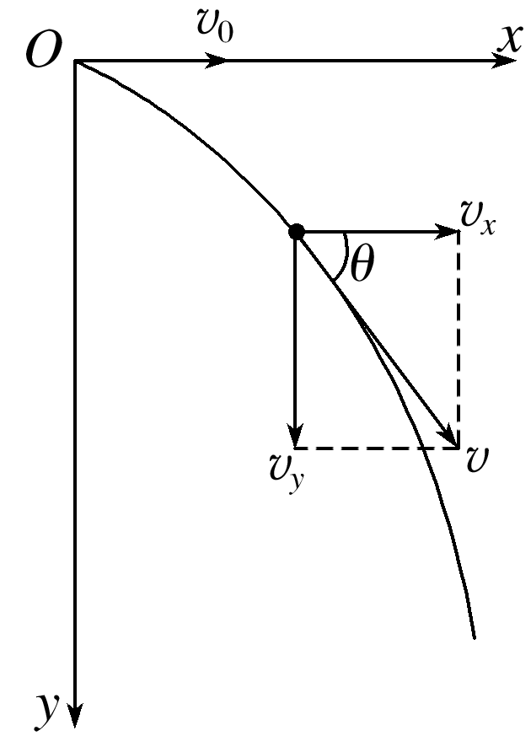

图

(1)水平方向：不受力，加速度是0，水平方向为匀速直线运动，*vx*＝*v*0.

(2)竖直方向：只受重力，由牛顿第二定律得到：*mg*＝*ma*.所以*a*＝*g*；竖直方向的初速度为0，所以竖直方向为自由落体运动，*vy*＝*gt*.

(3)合速度

大小：*v*＝＝()；

方向：tan *θ*＝＝(*θ*是*v*与水平方向的夹角).

二、平抛运动的位移与轨迹

1.水平位移：*x*＝*v*0*t*①

2.竖直位移：*y*＝*gt*2②

3.轨迹方程：由①②两式消去时间*t*，可得平抛运动的轨迹方程为*y*＝*x*2，由此可知平抛运动的轨迹是一条抛物线.

三、一般的抛体运动

物体被抛出时的速度*v*0沿斜上方或斜下方时，物体做斜抛运动(设*v*0与水平方向夹角为*θ*).

(1)水平方向：物体做匀速直线运动，初速度*v*0*x*＝*v*0cos *θ*.

(2)竖直方向：物体做竖直上抛或竖直下抛运动，初速度*vy*0＝*v*0sin *θ*.如图所示.

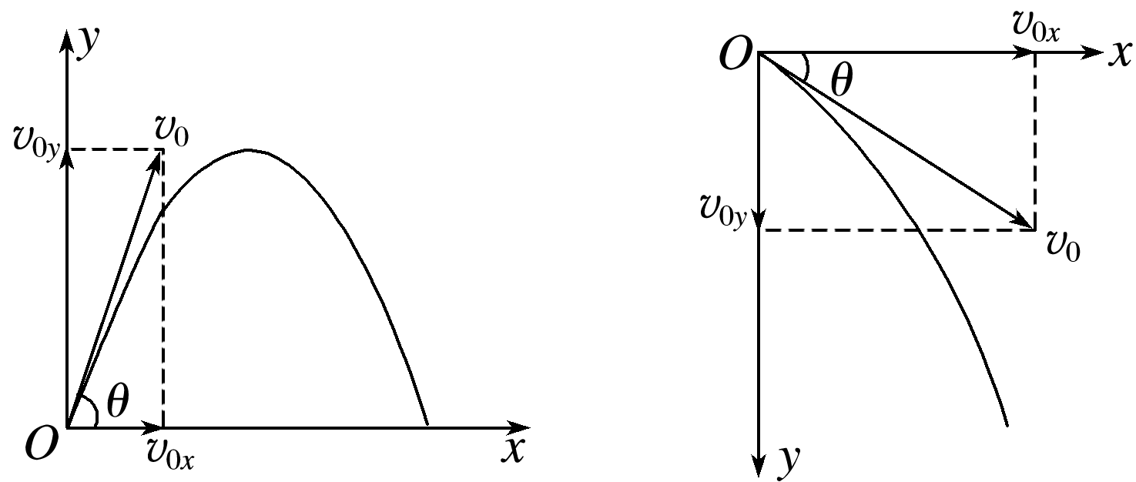

图

## 技巧点拨

一、对平抛运动的理解

1.平抛运动的特点

(1)做平抛运动的物体水平方向不受力，做匀速直线运动；竖直方向只受重力，做自由落体运动；其合运动为匀变速曲线运动，其轨迹为抛物线.

(2)平抛运动的速度方向沿轨迹的切线方向，速度大小、方向不断变化.

2.平抛运动的速度变化

如图所示，由Δ*v*＝*g*Δ*t*知，任意两个相等的时间间隔内速度的变化量相同，方向竖直向下.

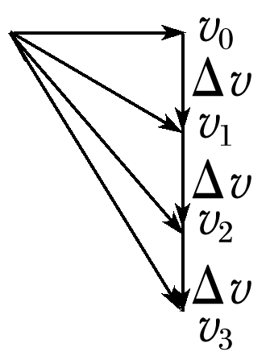

图

二、平抛运动规律的应用

1.平抛运动的研究方法

(1)把平抛运动分解为水平方向上的匀速直线运动和竖直方向上的自由落体运动.

(2)分别运用两个分运动的运动规律去求分速度、分位移等，再合成得到平抛运动的速度、位移等.

2.平抛运动的规律

(1)平抛运动的时间：*t*＝，只由高度决定，与初速度无关.

(2)水平位移(射程)：*x*＝*v*0*t*＝*v*0，由初速度和高度共同决定.

(3)落地速度：*v*＝＝，与水平方向的夹角为*θ*，tan *θ*＝＝，落地速度由初速度和高度共同决定.

3.平抛运动的推论

(1)做平抛运动的物体在某时刻，其速度方向与水平方向的夹角为*θ*，位移方向与水平方向的夹角为*α*，则有tan *θ*＝2tan *α*.

证明：如图所示，tan *θ*＝＝

tan *α*＝＝＝

所以tan *θ*＝2tan *α*.

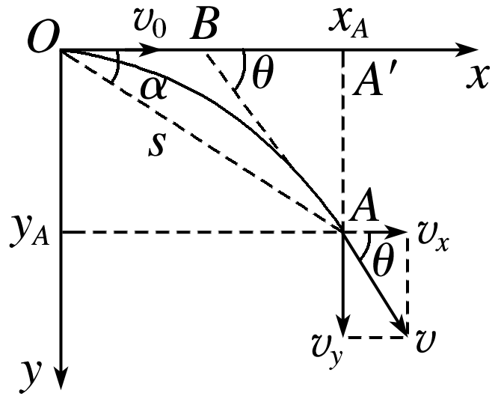

图

(2)做平抛运动的物体在任意时刻的速度的反向延长线一定通过此时水平位移的中点.

证明：*xA*＝*v*0*t*，*yA*＝*gt*2，*vy*＝*gt*，

又tan *θ*＝＝，解得*xA*′*B*＝＝.

1. 平抛运动的临界问题

分析平抛运动中的临界问题时一般运用极限分析的方法，即把要求的物理量设定为极大或极小，让临界问题突显出来，找出满足临界状态的条件

四、斜抛运动

1.斜抛运动的规律

(1)斜抛运动的性质：斜抛运动是加速度恒为重力加速度*g*的匀变速曲线运动，轨迹是抛物线.

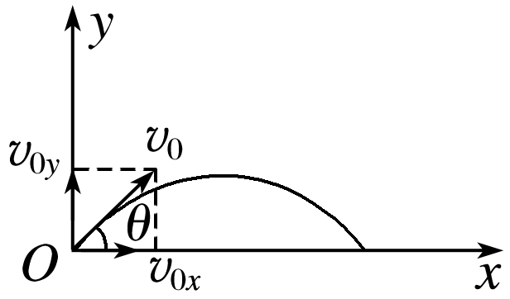

图

(2)斜抛运动的基本规律(以斜上抛为例说明，如图所示)

①水平方向：*v*0*x*＝*v*0cos *θ*，*F*合*x*＝0.

②竖直方向：*v*0*y*＝*v*0sin *θ*，*F*合*y*＝*mg*.

(3)斜上抛运动可以看成水平方向的匀速直线运动和竖直方向的竖直上抛运动的合运动.

①速度公式：*vx*＝*v*0*x*＝*v*0cos *θ*

*vy*＝*v*0*y*－*gt*＝*v*0sin *θ*－*gt*

②位移公式：*x*＝*v*0cos *θ*·*t*

*y*＝*v*0sin *θ*·*t*－*gt*2

2.斜抛运动的对称性

(1)时间对称：相对于轨迹最高点，两侧对称的上升时间等于下降时间.

(2)速度对称：相对于轨迹最高点，两侧对称的两点速度大小相等.

(3)轨迹对称：斜抛运动的轨迹相对于过最高点的竖直线对称.

## 例题精练

1．（荔湾区校级月考）关于平抛运动和匀速圆周运动，下列说法正确的是（　　）

A．匀速圆周运动是匀变速曲线运动

B．匀速圆周运动是线速度不变的圆周运动

C．做平抛运动的物体落地时的速度方向可能竖直向下

D．平抛运动是匀变速曲线运动

【分析】平抛运动只受重力，是加速度大小和方向都不变的运动；匀速圆周运动是加速度大小不变、方向不断变化的曲线运动；两种运动都是变速运动，但前者是匀变速运动，后者是变加速运动。

【解答】解：A、匀速圆周运动的加速度方向始终指向圆心，加速度变化，所以匀速圆周运动是变加速运动，故A错误；

B、匀速圆周运动经过某点时的线速度方向是圆上该点的切线方向，所以线速度一定变化，故B错误；

C、平抛运动因为有水平方向的初速度，故落地时的速度与水平地面有一定夹角，所以落地时的速度方向不可能竖直向下，故C错误；

D、做平抛运动的物体只受重力，加速度是g，加速度的大小和方向都恒定，所以平抛运动是匀变速曲线运动，故D正确。

故选：D。

【点评】本题关键明确平抛运动与匀速圆周运动的运动性质，特别是要有矢量的意识，匀速圆周运动中向心力和线速度都是方向变化、大小不变，都是变量。

2．（宿州期中）下列说法中正确的是（　　）

A．物体受恒力作用，不可能做曲线运动

B．物体做圆周运动所受合力方向一定是沿半径指向圆心

C．曲线运动一定是变速运动

D．做平抛运动的物体，落地时的速度方向可能是竖直向下

【分析】做曲线运动的物体其速度方向沿曲线的切线方向；物体做曲线运动的条件是合力与速度不在同一条直线上，合外力大小和方向不一定变化；结合平抛运动与匀速圆周运动的特点分析。

【解答】解：A、物体受恒力作用，也可能做曲线运动，如平抛运动只受重力作用，合外力恒定不变，故A错误；

B、物体做匀速圆周运动时所受合力方向一定是沿半径指向圆心，不是匀速圆周运动时，合力的方向不一定指向圆心，故B错误；

C、做曲线运动的物体其速度方向沿曲线的切线方向，速度方向随时都在变化，故曲线运动一定是变速运动，故C正确；

D、做平抛运动的物体水平方向的分速度绳子不变，所以落地时的速度方向不可能是竖直向下，故D错误。

故选：C。

【点评】本题的考点是曲线运动的特征和条件，只要在平时的学习中熟记相关知识，注意平抛运动与匀速圆周运动的特殊性即可。

## 随堂练习

1．（射洪市校级月考）下列说法正确的是（　　）

A．做曲线运动的物体的速度大小一定变化

B．做曲线运动的物体一定有合外力，一定有加速度

C．平抛运动是变加速曲线运动

D．匀速圆周运动的向心力、向心加速度不变

【分析】物体做曲线运动速度方向一定改变，速度大小不一定改变，一定具有加速度；平抛运动的加速度不变，做匀变速曲线运动；匀速圆周运动的向心力和向心加速度方向时刻改变。

【解答】解：A、物体做曲线运动的速度方向一定改变，速度大小不一定变化，比如匀速圆周运动，速度大小不变，故A错误；

B、做曲线运动的物体合力一定不为零，根据牛顿第二定律知，加速度不为零，即一定具有加速度，故B正确；

C、平抛运动的加速度不变，做匀变速曲线运动，故C错误；

D、匀速圆周运动的向心力、向心加速度大小不变，方向时刻改变，始终指向圆心，故D错误。

故选：B。

【点评】解决本题的关键知道曲线运动的特点，注意曲线运动速度方向一定改变，当加速度不变时，该曲线运动为匀变速曲线运动。

2．（浙江期末）塑料球甲和金属球乙离开水平桌面后的运动轨迹如图所示，空气阻力不计，则（　　）

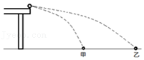

A．甲、乙两球从离开桌面到落地的时间不同

B．甲、乙两球离开桌面时的速度大小相同

C．甲、乙两球落地时速度大小相同

D．甲、乙两球离开桌面后均做匀变速曲线运动

【分析】明确平抛运动的规律，知道平抛运动可分解为水平方向上的匀速直线运动和竖直方向上的自由落体运动进行分析，下落时间由高度决定。

【解答】解：A、由于两小球下落高度相同，而在竖直方向为自由落体运动，两球离开桌面到落地的时间相同，故A错误；

B、由图可知，乙球水平射程较大，而下落时间相同，故两球离开桌面时的速度大小不相同，故B错误；

D、由于落地时乙球的水平速度大于甲球的水平速度，而竖直分速度相同，故落地时的速度大小不相同，故C错误；

D、甲、乙两球离开桌面后，只受重力，重力的方向与运动方向不在同一直线上，故两球均做匀变速曲线运动，故D正确。

故选：D。

【点评】本题考查平抛运动的基本规律，要知道平抛运动的研究方法为运动的分解，明确水平方向视为匀速运动，竖直方向视为自由落体运动。

3．（会宁县校级期中）下列说法不正确的是（　　）

A．平抛运动的加速度为g

B．平抛运动是匀变速曲线运动

C．平抛运动的飞行时间由高度和初速度共同决定

D．平抛运动的轨迹是曲线

【分析】明确平抛运动可以看成是水平方向上匀速直线运动和竖直方向上的自由落体运动合成的。

【解答】解：AB、平抛运动仅受重力，加速度为重力加速度g，恒定不变，且轨迹是抛物线，所以平抛运动是匀变速曲线运动，故AB正确；

C、平抛运动在在竖直方向上做自由落体运动，根据菁优网-jyeoo，可知平抛运动的飞行时间由高度决定，故C错误；

D、由于平抛运动的初速度方向与加速度方向互相垂直，根据曲线运动的条件可知平抛运动的轨迹是曲线，故D正确。

本题选不正确的，

故选：C。

【点评】应明确分析平抛运动的方法是将平抛运动看做是水平方向的匀速直线运动和竖直方向的自由落体运动合成的

4．（路北区校级期中）关于平抛运动，下列说法中正确的是（　　）

A．平抛运动是一种不受任何外力作用的运动

B．平抛运动是曲线运动，其速度方向不变，是匀速运动

C．做平抛运动的物体质量越小，落点就越远，质量越大，落点就越近

D．平抛运动可以分解为水平方向的匀速直线运动和竖直方向的自由落体运动

【分析】平抛运动是只在重力的作用下，水平抛出的物体做的运动，所以平抛运动可以分解为在水平方向上的匀速直线运动，和竖直方向上的自由落体运动；运动规律与物体的质量无关。

【解答】解：AB、平抛运动只受重力的作用，加速度为g，速度方向时刻在变化，是匀变速曲线运动，故AB错误；

C、做平抛运动物体的加速度为g，与物体质量无关，运动规律与物体的质量无关，故C错误；

D、平抛运动是只在重力的作用下，水平抛出的物体做的运动，故可以分解为在水平方向上的匀速直线运动，和竖直方向上的自由落体运动，故D正确。

故选：D。

【点评】本题是对平抛运动规律的直接考查，掌握住平抛运动的规律就能轻松解决。

# 综合练习

1．（荔湾区校级期末）斜抛运动与平抛运动相比较，正确的是（　　）

A．斜抛运动是曲线运动，它的速度方向不断改变，不可能是匀变速运动

B．平抛运动是速度一直增大的运动，而斜抛运动是速度一直减小的运动

C．做变速直线运动的物体，加速度方向与运动方向相同，当加速度减小时，它的速度也减小

D．无论是平抛运动还是斜抛运动，在任意相等时间内的速度变化量都相等

【分析】平抛运动和斜抛运动的加速度不变，均做匀变速曲线运动，在相等时间内的速度变化量相同。当物体做直线运动时，加速度方向与速度方向相同，物体做加速运动，加速度方向与速度方向相反时，做减速运动。

【解答】解：A、斜抛运动的速度方向不断改变，加速度不变，是匀变速曲线运动，故A错误。

B、平抛运动的水平分速度不变，竖直分速度增大，根据平行四边形定则知，平抛运动的速度一直增大，斜抛运动在水平方向上的速度不变，竖直分速度先减小后增大，则速度先减小后增大，故B错误。

C、做变速直线运动的物体，加速度方向与速度方向相同，做加速运动，加速度减小，速度仍然增大，故C错误。

D、无论平抛运动还是斜抛运动，加速度不变，在相等时间内的速度变化量相等，故D正确。

故选：D。

【点评】解决本题的关键知道斜抛运动和平抛运动的特点，掌握判断物体做加速运动还是减速运动的条件，关键看加速度方向与速度方向的关系，与加速度大小无关。

2．（西城区校级期中）斜抛运动与平抛运动相比较，正确的是（　　）

A．斜抛运动是曲线运动，它的速度方向不断改变，不可能是匀变速运动

B．都是加速度逐渐增大的曲线运动

C．平抛运动是速度一直增大的运动，而斜抛运动是速度一直减小的运动

D．都是任意两段相等时间内的速度变化大小相等的运动

【分析】平抛运动与斜抛运动都是只受重力的曲线运动，加速度相同，斜抛运动做的是速度先减小后增大的曲线运动；

【解答】解：A、B、斜抛运动和平抛运动都是只受重力作用，加速度恒为g的匀变速曲线运动，故A、B错误；

C、平抛运动的速度一直增大。斜抛运动的速度是增大还是减小，要看速度与重力的夹角，成锐角，速度增大；成钝角，速度减小。斜下抛运动也是速度增大的运动，故C错误；

D、根据加速度的定义式a＝菁优网-jyeoo知，速度的变化量△v＝at＝gt，g一定，所以在相等的时间内速度的变化都相等，故D正确。

故选：D。

【点评】本题主要考查了平抛运动与斜抛运动的特点，抓住只受重力，知道这两种运动都是匀变速曲线．

3．（盱眙县校级期中）关于平抛运动，下列说法中不正确的是（　　）

A．平抛运动的轨迹是曲线，所以平抛运动是变速运动

B．平抛运动是一种匀变速曲线运动

C．平抛运动的水平射程s由初速度v0和下落的高度h决定

D．平抛运动的落地时间t由初速度v0决定，v0越大，t越大

【分析】平抛运动的速度大小和方向不断变化，加速度大小和方向不变，做匀变速曲线运动．平抛运动在水平方向上做匀速直线运动，在竖直方向上做自由落体运动．根据两个方向分运动的规律分析射程和时间的决定因素．

【解答】解：

A、平抛运动的初速度水平，仅受重力，则平抛运动的轨迹是曲线。平抛运动的速度大小和方向不断变化，所以平抛运动是变速运动。故A正确。

B、平抛运动的加速度不变，为g，做匀变速曲线运动。故B正确。

C、D、平抛运动竖直方向做自由落体运动，由h＝菁优网-jyeoo，得t＝菁优网-jyeoo，则知平抛运动的落地时间t由抛出点的高度决定，与v0无关。

水平射程s＝v0t＝v0菁优网-jyeoo，则s由初速度v0和下落的高度h共同决定，故C正确，D错误。

本题选错误的，故选：D

【点评】解决本题的关键知道平抛运动的特点，知道平抛运动在水平方向和竖直方向上的运动规律，并能熟练运用．

4．（西青区期末）下面说法中正确的是（　　）

A．曲线运动一定是变速运动

B．平抛运动是匀速运动

C．匀速圆周运动是匀速运动

D．只有变力才能使物体做曲线运动

【分析】物体做曲线运动时，所受合外力的方向与加速度的方向在同一直线上，合力可以是恒力，也可以是变力，加速度可以是变化的，也可以是不变的．平抛运动的物体所受合力是重力，加速度恒定不变，平抛运动是一种匀变速曲线运动．物体做圆周运动时所受的合外力不一定是其向心力．

【解答】解：A、无论是物体速度的大小变了，还是速度的方向变了，都说明速度是变化的，都是变速运动，做曲线运动的物体的速度方向在时刻改变，所以曲线运动一定是变速运动。所以A正确。

B、平抛运动，只受重力，因此存在加速度，所以是匀变速曲线运动，故B错误。

C、匀速圆周运动受到的向心力是始终指向圆心的，合力垂直于初速度方向的方向，并不一定始终与速度的方向垂直，所以速度大小不变。故C错误；

D、变力可以做直线运动，也可以做曲线运动，所以D错误。

故选：A。

【点评】本题主要是考查学生对物体做曲线运动的条件、圆周运动特点的理解，涉及的知识点较多，是一道比较好的题目．

5．（江西月考）下列说法中正确的是（　　）

A．一枚鸡蛋的重力约为2牛顿大小

B．作用力和反作用力可能都做负功

C．天王星被称为笔尖下发现的行星

D．做曲线运动的物体所受的合外力一定是变化的

【分析】作用力和反作用力分别作用在两个不同的物体上，虽然两力的关系等大反向共线，但两力做功没有关系；

物体做曲线运动的条件是合力与速度不在同一条直线上，合外力大小和方向不一定变化，由此可以分析得出结论；

【解答】解：A、一斤（500 g）鸡蛋约8枚，每枚约60 g，约0.6 N，故A错误；

B、存在相互斥力的物体相向运动时，作用力和反作用力（斥力）都做负功，故B正确；

C、“笔尖下发现的行星”是海王星，故C错误；

D、平抛运动是恒力下的曲线运动，故D错误；

故选：B。

【点评】解题关键是对物体做曲线运动特点的考查，匀速圆周运动，平抛运动等都是曲线运动，对于它们的特点要掌握住。

6．（甘谷县校级月考）下列说法中正确的是（　　）

A．做曲线运动的质点速度一定改变，加速度也一定改变

B．质点做平抛运动，在相同时间内，速度变化量相同，且方向竖直向下

C．质点做圆周运动，它的合外力总是垂直于速度

D．质点做圆周运动，合外力等于它做圆周运动所需要的向心力

【分析】做曲线运动的质点速度一定改变，加速度不一定改变。质点做平抛运动时加速度不变，根据△v＝gt分析速度变化量的方向。质点做圆周运动时，合外力不一定等于它做圆周运动所需要的向心力。

【解答】解：A、做曲线运动的质点速度方向沿轨迹切线方向，速度方向时刻改变，则速度一定改变，但加速度可以不变，如平抛运动，故A错误。

B、质点做平抛运动时加速度为g，方向竖直向下，根据△v＝gt可知，在相同时间内，速度变化量相同，且方向竖直向下，故B正确。

CD、对于匀速圆周运动，合外力等于向心力，合外力总是垂直于速度。若是变速圆周运动，则合外力不总是等于向心力，合外力不总是垂直于速度，故CD错误。

故选：B。

【点评】解决本题的关键要掌握平抛运动和圆周运动的动力学特征，知道曲线运动的加速度可以不变，如平抛运动。要知道变速圆周运动的合外力不总是等于向心力。

7．（高安市校级期末）关于平抛运动和圆周运动，下列说法正确的是（　　）

A．匀速圆周运动是匀变速曲线运动

B．圆周运动的加速度一定指向圆心

C．平抛运动是匀变速曲线运动

D．做平抛运动的物体随着下落高度的增加，速度变化越来越快

【分析】平抛运动的加速度不变，做匀变速曲线运动，匀速圆周运动的加速度大小不变，方向时刻改变，始终指向圆心。

【解答】解：A、匀速圆周运动的加速度大小不变，方向时刻在改变，不是匀变速曲线运动，故A错误；

B、匀速圆周运动的加速度一定指向圆心，变速圆周运动不一定，故B错误；

C、平抛运动的加速度为g，保持不变，是匀变速曲线运动，故C正确；

D、平抛运动的加速度保持不变，而加速度反映速度变化的快慢，所以平抛运动速度变化快慢不变，故D错误；

故选：C。

【点评】解决本题的关键要掌握平抛运动和圆周运动的特点，知道平抛运动的加速度不变，圆周运动的加速度在改变。

8．（合肥月考）关于平抛运动，下列说法不正确的是（　　）

A．平抛运动是变加速曲线运动

B．任意两段时间内加速度相同

C．速度变化仅在竖直方向上

D．任意相等时间内速度的变化量相等

【分析】根据平抛运动的定义：以一定初速度沿水平方向抛出物体，如果物体仅受重力作用，这样的运动叫平抛运动；即可判断

【解答】解：平抛运动仅受重力，由牛顿第解：A、定律可知a＝g恒定，且运动轨迹是曲线，故平抛运动为匀变速的曲线运动，故A错误；

B、平抛运动加速度恒定，任意时间的加速度都为g，故B正确

C、由于重力加速度g的方向始终竖直向下，所以速度变化仅在竖直方向上，故C正确；

D、根据△v＝g△t所以任意相等的时间内速度的变化量相等，故D正确。

本题选错误的，故选：A。

【点评】本题主要考查对平抛运动定义的理解；平抛运动是匀变速的曲线运动，加速度恒为g，速度的变化只发生在竖直方向上。

9．（杭锦后旗校级月考）关于物体的运动，下列说法中正确的是（　　）

A．平抛运动是非匀变速曲线运动

B．做平抛运动的物体，在任何时间内，速度改变量的方向都是竖直向下的

C．两互成角度的匀变速直线运动的合运动一定是直线运动

D．匀速圆周运动是匀变速曲线运动

【分析】做平抛运动的物体只受重力，加速度为g，保持恒定不变，其运动轨迹是曲线，故平抛运动是匀变速的曲线运动，据△v＝g△t得，在任何时间内，平抛运动速度改变量的方向都是竖直向下的。若合力的方向与合初速度的方向在一条直线上，两互成角度的匀变速直线运动的合运动是直线运动；若合力的方向与合初速度的方向不在一条直线上，两互成角度的匀变速直线运动的合运动是曲线运动。匀速圆周运动的加速度大小不变，方向指向圆心、不断变化，所以匀速圆周运动是非匀变速曲线运动

【解答】解：A：平抛运动的物体只受重力，加速度是g，方向竖直向下，保持不变，所以平抛运动是匀变速曲线运动。故A项错误。

B：平抛运动的物体的加速度是g，方向竖直向下，保持不变，据△v＝g△t得，在任何时间内，平抛运动速度改变量的方向都是竖直向下的。故B项正确。

C：若合力的方向与合初速度的方向在一条直线上，两互成角度的匀变速直线运动的合运动是直线运动；若合力的方向与合初速度的方向不在一条直线上，两互成角度的匀变速直线运动的合运动是曲线运动。故C项错误

D：匀速圆周运动的加速度大小不变，方向指向圆心、不断变化，所以匀速圆周运动是非匀变速曲线运动。故D项错

故选：B。

【点评】本题主要考查了对平抛运动的性质，加速度的理解；运动的合成，物体做曲线运动的条件；圆周运动加速度时刻指向圆心方向时刻变化，所以圆周运动是非匀变速的曲线运动。

10．（临夏市校级月考）关于物体做曲线运动的条件，以下说法中正确的是（　　）

A．质点受到外力作用

B．质点加速度的方向必须发生变化

C．初速度不为零的质点，受到与初速度的方向不在同一条直线上的外力作用

D．质点受到的外力与加速度不在一条直线上

【分析】物体做曲线运动的条件是合力与速度不在同一条直线上，合外力大小和方向不一定变化，由此可以分析得出结论。

【解答】解：A、物体做曲线运动时，速度方向一定变化，加速度不为零，根据牛顿第二定律知外力不为零，故A正确；

B、质点加速度的方向不一定发生变化，如平抛运动，故B错误；

C、根据物体做平抛运动的条件，合力与初速度方向不共线时，物体做曲线运动，故C正确；

D、质点的加速度与合力方向始终同向，故D错误；

故选：C。

【点评】本题关键是对质点做曲线运动的条件的考查，匀速圆周运动，平抛运动等都是曲线运动，对于它们的特点要掌握住。

11．（城中区校级月考）关于曲线运动下列叙述不正确的是（　　）

A．物体之所以做曲线运动，是由于物体受到垂直于速度方向的力（或者分力）的作用

B．物体只有受到一个方向不断改变的力，才可能做曲线运动

C．物体受到不平行于初速度方向的外力作用时，物体做曲线运动

D．平抛运动是一种匀变速曲线运动

【分析】曲线运动的条件，合外力与速度不一条直线上，速度方向时刻变化，故曲线运动时变速运动。

曲线运动合力一定不能为零。

【解答】解：A、物体做曲线运动时，线速度方向一定变化，物体一定收到处置于速度方向的力（或者分力）作用，故A正确；

BC、物体做曲线运动的条件是力的方向与速度方向不共线，该力可以是恒力，也可以是变力，故B错误，C正确；

D、平抛运动中物体只受重力作用，加速度恒定，是匀变速曲线运动，故D正确；

本题让选不正确的，故选：B。

【点评】掌握曲线运动的条件，合外力与速度不一条直线上，知道曲线运动合外力一定不为零，速度方向时刻变化，一定是变速运动。

12．（沁县校级月考）下列各种运动中，属于匀变速曲线运动的有（　　）

A．匀速圆周运动 B．变速圆周运动

C．平抛运动 D．竖直上抛运动

【分析】加速度不变的运动为匀变速运动，匀变速运动分为匀变速直线运动和匀变速曲线运动。

【解答】解：A、匀速圆周运动的加速度方向时刻改变，不是匀变速曲线运动，故A错误；

B、变速圆周运动的加速度方向时刻改变，不是匀变速曲线运动，故B错误；

C、平抛运动的加速度不变，做匀变速曲线运动，故C正确；

D、竖直上抛运动的加速度不变，做匀变速直线运动，故D错误。

故选：C。

【点评】解决本题的关键知道匀变速曲线运动的特点，即加速度不变，速度方向时刻改变。

13．（浏阳市期中）关于平抛运动和圆周运动，下列说法正确的是（　　）

A．平抛运动是匀变速曲线运动

B．匀速圆周运动是速度不变的运动

C．圆周运动是匀变速曲线运动

D．匀速圆周运动的向心加速度不变

【分析】平抛运动只受重力，是加速度大小和方向都不变的运动；匀速圆周运动是加速度大小不变，方向不断变化的曲线运动；两种运动都是变速运动，但前者是匀变速运动，后者是变加速运动。

【解答】解：A、平抛运动只受重力，故根据牛顿第二定律，加速度的大小和方向都恒定，是匀变速曲线运动，故A正确；

B、匀速圆周运动速度大小不变，方向时刻变化，是速率不变的运动，是变速运动，故B错误；

CD、匀速圆周运动的加速度方向始终指向圆心，加速度变化，所以匀速圆周运动是变加速运动，故CD错误。

故选：A。

【点评】本题关键明确平抛运动与匀速圆周运动的运动性质，特别是要有矢量的意识，匀速圆周运动中向心力和线速度都是方向变化、大小不变，都是变量。

14．（南昌期中）关于平抛运动，下列说法正确的是（　　）

A．平抛运动是加速度大小不变、方向不断改变的曲线运动

B．做平抛运动的物体，在任何相等的时间内速度的增量都是不等的

C．平抛运动可以分解为水平方向的匀速直线运动和竖直方向的自由落体运动

D．落地时间和落地时的速度只与抛出点的高度有关

【分析】平抛运动的加速度不变，在相等时间内的速度变化量相同，平抛运动在水平方向上做匀速直线运动，在竖直方向上做自由落体运动．

【解答】解：A、平抛运动的加速度大小和方向均不变，做匀变速曲线运动，故A错误。

B、平抛运动的加速度不变，则在任何相等时间内速度的增量是相等的，故B错误。

C、平抛运动可以分解为水平方向的匀速直线运动和竖直方向上的自由落体运动，故C正确。

D、根据t＝菁优网-jyeoo知，落地的时间只与高度有关，落地的速度v＝菁优网-jyeoo，知落地的速度与高度和初速度均有关，故D错误。

故选：C。

【点评】解决本题的关键知道平抛运动的特点，以及知道平抛运动在水平方向和竖直方向上的运动规律，知道运动的时间由高度决定，初速度和时间共同决定水平位移．

15．（宁夏学业考试）平抛运动（　　）

A．是匀速率曲线运动

B．是匀变速曲线运动

C．是变加速曲线运动

D．不可能是两个直线运动的合运动

【分析】平抛运动的加速度不变，做匀变速曲线运动，在水平方向上做匀速直线运动，在竖直方向上做自由落体运动．

【解答】解：A、平抛运动的速度大小在变化，不是匀速率曲线运动，故A错误。

B、平抛运动的加速度不变，做匀变速曲线运动，故B正确，C错误。

D、平抛运动是水平方向上的匀速直线运动和竖直方向上自由落体运动的合运动，故D错误。

故选：B。

【点评】解决本题的关键知道平抛运动的特点，知道平抛运动的加速度不变，以及知道平抛运动在水平方向和竖直方向上的运动规律，基础题．

**二．多选题（共12小题）**

1．（钦州期末）关于平抛运动的叙述，正确的是（　　）

A．平抛运动是一种在恒力作用下的曲线运动

B．平抛运动的速度方向与恒力方向的夹角保持不变

C．平抛运动的速度大小是不变的

D．平抛运动的速度方向与加速度方向的夹角一定越来越小

【分析】平抛运动是只在重力的作用下水平抛出的物体做的运动，所以平抛运动可以分解为在水平方向上的匀速直线运动，和竖直方向上的自由落体运动，分别对两个方向进行分析即可明确其速度大小以及与水平方向上的夹角的变化。

【解答】解：A、平抛运动是只受重力作用，水平抛出的物体做的运动，所以平抛运动是一种在恒力作用下的曲线运动，故A正确；

B、平抛运动是曲线运动，速度方向不断改变，所以平抛运动的速度方向与恒力方向的夹角不断改变，故B错误；

C、平抛运动在竖直方向上做的是自由落体运动，速度是在不断变化的，所以平抛运动的速度大小是时刻变化的，故C错误；

D、由平抛运动的规律可得竖直方向的分速度：vy＝gt，平抛运动的速度方向与水平方向之间的夹角的正切值为：tanθ＝菁优网-jyeoo＝菁优网-jyeoo，可知平抛运动的速度方向与水平方向之间的夹角越来越大，所以速度方向与加速度方向的夹角越来越小，故D正确。

故选：AD。

【点评】本题考查对平抛运动规律的掌握和理解，知道平抛运动可分解为水平方向的匀速直线运动和竖直方向的自由落体运动，结合运动规律分析水平射程和落地时间。

2．（秦都区校级月考）关于平抛运动的说法正确的是（　　）

A．平抛运动是变加速运动

B．平抛运动是曲线运动

C．平抛运动的加速度方向竖直向下

D．平抛运动的加速度为0

【分析】平抛运动为初速度方向为水平方向上，加速度为重力加速度的匀变速曲线运动。

【解答】解：AB、平抛运动是只在重力的作用下，水平抛出的物体做的运动，既然物体只受到重力的作用，所以物体做的就是匀变速曲线运动，所以A错误，B正确；

CD、平抛运动是只在重力的作用下，平抛运动的加速度为重力加速度，方向竖直向下，故C正确，D错误。

故选：BC。

【点评】本题考查的是平抛运动的基本概念问题，要掌握平抛运动是只在重力的作用下，初速度方向为水平方向的匀变速曲线运动。

3．（黔南州期末）关于平抛运动和圆周运动，下列说法正确的是（　　）

A．平抛运动是匀变速曲线运动

B．匀速圆周运动是匀变速曲线运动

C．平抛运动是两个匀速直线运动的合运动

D．做匀速圆周运动的物体，其所受合力一定指向其运动轨迹的圆心

【分析】明确曲线运动的性质，知道平抛运动只受重力，是加速度不变的运动，而水平方向为匀速运动；匀速圆周运动是加速度大小不变，方向不断变化的曲线运动；两种运动都是变速运动，但前者是匀变速运动，后者是变加速运动。

【解答】解：A、平抛运动的加速度不变，做匀变速曲线运动，故A正确；

B、匀速圆周运动的加速度不断变化，是变加速曲线运动，故B错误；

C、平抛运动可以分解为水平向上的匀速直线运动和竖直向上的匀变速直线运动，故C错误；

D、做匀速圆周运动的物体，其所受合力一定指向其运动轨迹的圆心，从而充当向心力，故D正确。

故选：AD。

【点评】本题的关键是要明确平抛运动与匀速圆周运动的运动性质，特别是要注意矢量的方向，匀速圆周运动中向心力和线速度都是方向在变化、大小不变，都是变量

4．（南宁期末）下列关于平抛运动的说法正确的是（　　）

A．平抛运动是匀变速曲线运动

B．平抛运动在相同的时间内速度大小变化相同

C．做平抛运动的物体，初速度越大，运动时间越长

D．做平抛运动的物体的机械能守恒

【分析】平抛运动的加速度不变，做匀变速曲线运动，在水平方向上做匀速直线运动，在竖直方向上做自由落体运动；同时明确平抛运动的物体只受重力，故机械能守恒。

【解答】解：AD、平抛运动只受重力作用，是匀变速曲线运动，物体的机械能守恒，故AD正确；

B、平抛运动在相同的时间内速度变化相同（加速度均为g），但速度大小变化不同，故B错误；

C、做平抛运动的物体，运动时间与下落的高度有关。故C错误。

故选：AD。

【点评】解决本题的关键知道平抛运动的特点，知道平抛运动在水平方向和竖直方向上的运动规律。

5．（海安县校级月考）如图所示，水平地面附近，小球B以初速度v斜向上瞄准另一小球A射出，恰巧在B球射出的同时，A球由静止开始下落，不计空气阻力。则两球在空中运动的过程中（　　）

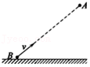

A．A球做匀变速直线运动，B球做匀变速曲线运动

B．相同时间内B球速度变化一定比A球的速度变化大

C．A、B两球一定会在空中相碰

D．如果A、B不能相遇，只要使B的速度足够大即可使它们相遇

【分析】A球做的是自由落体运动。B球做的是斜抛运动。

根据受力情况和牛顿第二定律知道它们的加速度都为重力加速度。

根据运动特点解决问题。

【解答】解：A、A球做的是自由落体运动，为匀变速直线运动，B球做的是斜抛运动，是匀变速曲线运动，故A正确；

B、根据公式△v＝g△t，由于A和B的加速度都是重力加速度，所以A相同时间内速度变化等于B的速度变化，故B错误。

CD、A球做的是自由落体运动，B球做的是斜抛运动，在水平方向匀速运动，在竖直方向匀减速运动，由于不清楚具体的距离关系，两球不一定能相遇，如果A、B不能相遇，只要增加B的速度，使B在水平位移增加，则一定可以相遇，故C错误，D正确。

故选：AD。

【点评】自由落体运动和斜抛运动都是匀变速运动。它们的加速度都为重力加速度。

6．（甘谷县校级月考）关于平抛运动，下列说法中正确的是（　　）

A．水平抛出的运动就是平抛运动

B．平抛运动是匀变速曲线运动

C．平抛运动的初速度越大，物体下落得越快

D．平抛运动的速度方向一直在改变

【分析】平抛运动做加速度不变的匀变速曲线运动；速度沿轨迹的切线方向；水平分运动不影响竖直分运动；

【解答】解：A、B具有水平初速度，抛出后只受重力作用的运动叫平抛运动，平抛运动的加速度不变，所以平抛运动是匀变速曲线运动，故A错误，B正确：

C、平抛运动在竖直方向做自由落体运动，竖直方向的运动和初速度无关，故C错误；

D、平抛运动的速度方向沿轨迹的切线方向，故一直在改变，故D正确；

故选：BD。

【点评】解决本题的关键知道平抛运动的特点，知道平抛运动做匀变速运动，相等时间内速度的变化量相同，知道竖直分运动和水平分运动互不干扰；

7．（舒城县校级月考）关于平抛运动，下列说法正确的是（　　）

A．平抛运动是匀变速曲线运动

B．平抛运动中速度的变化△V与竖直方向速度的变化△Vy 相等

C．平抛运动可以分解为水平方向的匀速直线运动和竖直方向的自由落体运动

D．自一定高度向水平地面平抛小铁球，其落地时间只与抛出点的高度有关

【分析】平抛运动只受重力作用，加速度恒定，为匀变速曲线运动，其速度的增量△v＝△vy＝gt；

平抛运动可分解为水平方向的匀速直线运动和竖直方向的自由落体运动，其运动时间由高度决定；

【解答】解：A、平抛运动只受重力作用，加速度恒定，为重力加速度g，故平抛运动是匀变速曲线运动，故A正确；

B、平抛运动的加速度为g，其速度的增量△V＝g•△t＝△Vy，故B正确；

C、平抛运动的竖直分运动为自由落体运动，水平方向是匀速直线运动，故C正确；

D、平抛运动的落地时间根据合运动和分运动具有等时性，竖直高度决定运动时间，即菁优网-jyeoo解得菁优网-jyeoo，故D正确；

故选：ABCD。

【点评】解答本题掌握平抛运动是匀变速曲线运动，加速度为g，速度变化量△v＝gt，方向总是竖直向下。

8．（福田区校级月考）下列关于力的说法，正确的是（　　）

A．两个物体一接触就会产生弹力

B．平抛运动是一种匀变速曲线运动

C．滑动摩擦力的方向总是和物体的运动方向相反

D．悬挂在天花板上的轻质弹簧在挂上重2N的物体后伸长2cm静止，那么这根弹簧伸长1cm后静止时，它的两端各受到1N的拉力

【分析】弹力产生的条件是接触而且有形变；平抛运动是一种匀变速曲线运动；滑动摩擦力的方向总是和物体的相对运动方向相反；根据胡克定律即可解答D选项。

【解答】解：A、弹力产生的条件是接触而且有形变。故A错误；

B、平抛运动的物体只受到重力的作用，加速度的大小与方向都不变化，所以平抛运动是一种匀变速曲线运动。故B正确；

C、滑动摩擦力的方向总是和物体的相对运动方向相反，与运动的方向可能相同，也可能相反。故C错误；

D、根据胡克定律可得：弹簧伸长1cm时：菁优网-jyeooN，所以这根弹簧伸长1cm后静止时，它的两端各受到1N的拉力。故D正确。

故选：BD。

【点评】该题考查的弹力的条件、摩擦力的特点、平抛运动的特点以及胡克定律都是基础性的知识点。基础题目。

9．（扶余县校级期中）在平坦的垒球运动场上，击球手将垒球水平击出，垒球飞行一段时间后落地．若不计空气阻力，则垒球（　　）

A．落地前，垒球做匀变速曲线运动

B．落地前，垒球做变加速曲线运动

C．落地前，垒球的速度变化方向竖直向下

D．落地时，垒球的速度方向与水平地面可能垂直

【分析】平抛运动的加速度不变，做匀变速曲线运动，速度变化量的方向与加速度方向相同．根据平行四边形定则判断垒球落地的速度方向．

【解答】解：A、垒球初速度水平，仅受重力，做平抛运动，加速度不变，即为匀变速曲线运动，故A正确，B错误。

C、垒球的加速度为g，方向竖直向下，落地前，垒球的速度方向变化量与加速度的方向相同，竖直向下，故C正确。

D、垒球落地前，有水平分速度和竖直分速度，根据平行四边形定则知，落地的速度方向不可能与水平地面垂直，故D错误。

故选：AC。

【点评】解决本题的关键知道平抛运动的特点，知道平抛运动在水平方向上做匀速直线运动，在竖直方向上做自由落体运动．

10．（锦州二模）下列说法正确的是（　　）

A．物体受恒力作用，可能做匀速圆周运动，而做圆周运动，所受合外力却不一定指向圆心

B．做曲线运动速度方向一定时刻改变，而加速度方向不一定改变

C．平抛运动速度方向，速度变化量方向时刻改变，速度变化率方向不改变

D．物体受恒力作用可能先做减速曲线运动，直到速度最小值为零后做加速曲线运动

【分析】物体运动轨迹是曲线的运动，称为“曲线运动”．当物体所受的合外力和它速度方向不在同一直线上，物体就是在做曲线运动，注意只有做匀速圆周运动时，合外力才指向圆心．

【解答】解：A、做匀速圆周运动的物体所受的合外力的方向始终指向圆心，是变力，故A错误；

B、曲线运动的条件是合力与速度不共线，合力可以变化，也可以不变，即加速度可以变，也可以不变。如平抛运动，加速度不变，故B正确；

C、平抛运动做匀变速曲线运动，速度方向不断变化，但速度变化量方向保持不变，与加速度的方向相同，故C错误；

D、物体受恒力作用可能先做减速曲线运动，直到速度最小值为零后做加速曲线运动，如斜上抛运动，故D正确；

故选：BD。

【点评】本题关键是对质点做曲线运动的条件的考查，匀速圆周运动，平抛运动等都是曲线运动，对于它们的特点要掌握住．

11．（石家庄校级月考）抛体运动属于（　　）

A．匀速直线运动 B．匀变速曲线运动

C．变加速曲线运动 D．匀变速直线运动

【分析】匀变速运动就是加速度不变的运动，物体做曲线运动的条件是速度方向与加速度方向不在同一条直线上。满足上面两点就是匀变速曲线运动。

【解答】解：抛体运动加速度等于重力加速度，加速度不变，轨迹可以是直线，如竖直上抛（或竖直下抛）；轨迹可以是曲线，如斜抛、平抛，匀速直线运动加速度等于0，变加速曲线运动，加速度是变化的。故A、C错误，B、D正确。

故选：BD。

【点评】此题关键理解“匀变速运动”的含义，加速度不变的运动就是匀变速运动。同时注意物体做曲线运动的条件是加速度与初速度不在同一条直线上。

12．（东莞市校级月考）关于斜抛运动，下列说法中错误的是（　　）

A．斜抛运动是曲线运动

B．斜抛运动是直线运动

C．斜抛运动的最高点的速度为零

D．斜抛运动是匀变速运动

【分析】根据曲线运动的条件：合力方向与速度方向不在同一直线上，分析出斜抛运动是曲线运动．将斜抛运动分解成水平和竖直两个方向，抓住水平方向是匀速直线运动，分析最高点时的速度．

【解答】解：AB、斜抛运动的物体只受重力，方向与初速度方向不在同一直线上，所以斜抛运动是曲线运动，故A正确，B错误；

C、将斜抛运动分解成水平和竖直两个方向，水平方向不受力，做匀速直线运动，速度不变。到达最高点时竖直分速度为零，但水平分速度不为零，所以最高点的速度不为零，故C错误；

D、斜抛运动的物体只受重力，加速度为g，恒定不变，故是匀变速运动，故D正确；

本题选错误的，故选：BC

【点评】斜抛运动是常见的曲线运动，能够运用运动的合成和分解法进行研究，知道水平方向是匀速直线运动，到最高点的速度等于抛出时水平分速度．

**三．填空题（共2小题）**

1．（独山子区校级期末）（1）物体做平抛运动的飞行时间由　高度　决定。

（2）平抛运动是一种　匀变速　曲线运动。（填匀速、匀变速、变加速）

【分析】平抛运动在水平方向上做匀速直线运动，在竖直方向上做自由落体运动，根据等时性知，平抛运动的时间由高度决定。

【解答】解：（1）平抛的竖直分运动是自由落体运动，由菁优网-jyeoo可知物体在空中运动的时间为：

菁优网-jyeoo

故时间只由高度h决定。

（2）平抛运动的加速度为g不变，速度均匀变化；而初速度和加速度有夹角是曲线运动，故它是匀变速曲线运动。

故答案为：（1）高度；（2）匀变速。

【点评】解决本题的关键知道平抛运动竖直方向和水平方向上的运动规律，知道平抛运动是匀变速曲线运动，下落的时间由高度决定。

2．（秦都区校级月考）认识平抛运动

（1）定义：将一个物体沿　水平　方向抛出，在空气阻力　忽略不计　的情况下，物体所做的运动叫平抛运动．小球的运动轨迹为　抛物线　．

（2）运动性质：做平抛运动的物体只受　重力　作用；加速度恒为　g　．所以物体做　匀变速　曲线运动．

【分析】平抛运动的条件是具有水平初速度，仅受重力的运动．平抛运动在水平方向上做匀速直线运动，在竖直方向上做自由落体运动．其加速度为g，做匀变速曲线运动．

【解答】解：平抛运动

（1）定义：将一个物体沿水平方向抛出，在空气阻力忽略不计的情况下，物体所做的运动叫平抛运动．小球的运动轨迹为抛物线．

（2）运动性质：做平抛运动的物体只受重力作用；加速度恒为g．所以物体做匀变速曲线运动．

故答案为：

（1）水平，忽略不计，抛物线．

（2）重力，g，匀变速．

【点评】解决本题的关键是要知道平抛运动的条件，具有水平初速度，仅受重力，明确其运动性质：匀变速曲线运动．